Cenário Semanal
Cliente: Ministério da Saúde – SOS Emergência
Período: 20.05 a 26.05

Foram divulgadas mensagens sobre os textos “SOS Emergência: Para qualificar gestão e atendimento”em Porto Velho, Natal, Recife, Aracaju, Cuiabá, Curitiba, João Pessoa, Maceió e Manausno site da Rede de Mobilização Social (RMS). O conteúdo foi replicado nas redes sociais em que a RMS administra perfis e a repercussão da ação foi considerada positiva, a partir dos compartilhamentos e like recebidos nas mensagens.

Total: 955 inserções

Site RMS:73

Blog RMS: 64

01 novo texto intitulado “SOS Emergência: Para qualificar gestão e atendimento em Manaus (AM)”foi inserido no site da Rede de Mobilização Social.

04 visualizações do texto “SOS Emergência: Para qualificar gestão e atendimento – Porto Velho(RO)”, segundo Google Analytics.

07visualizações do texto “SOS Emergência: Para qualificar gestão e atendimento – Natal (RN)”, segundo Google Analytics.

05 visualizações do texto “Recife qualifica atendimento em dois grandes centros de saúde”, segundo Google Analytics.

05 visualizações do texto “SOS Emergência: Para qualificar gestão e atendimento em Aracaju (SE)”, segundo Google Analytics.

06visualização do texto “SOS Emergência: Para qualificar gestão e atendimento em Cuiabá (MT)”, segundo Google Analytics.

07visualizações do texto “SOS Emergência: Para qualificar gestão e atendimento em Curitiba (PR)”, segundo Google Analytics.

12visualizações do texto “SOS Emergência: Para qualificar gestão e atendimento em João Pessoa (PB)”, segundo Google Analytics.

06visualizações do texto “SOS Emergência: Para qualificar gestão e atendimento em Maceió (AL)”, segundo Google Analytics.

11 visualizações do texto “SOS Emergência: Para qualificar gestão e atendimento em Manaus (AM)”, segundo Google Analytics.

Site RMS em outras plataformas

Biblioteca RMS:09

09visualizações na biblioteca “SOS Emergência”, segundo Google Analytics.

Inserções no Twitter do site RMS: 40

• 32 inserções de mensagens no Twitter do site da Rede de Mobilização Social (RMS).

• 08usuários retransmitiram o conteúdo publicado.

Inserções no Perfil da RMS no Facebook:15

02mensagensforam publicadasno perfil daRede de Mobilização Social (RMS).
- 13interações nas mensagens publicadas.
- 13curtis.
Inserções na Fanpage do site da RMS:824

- 02mensagensforam publicadas na página da Rede de Mobilização Social (RMS).
- 19interações nas mensagens publicadas.
-17curtis.
- 02compartilhamento.
- 803usuários foram alcançados* pelas mensagens publicadas, segundo dados estatísticos do Facebook.

* Alcance: é o número de pessoas únicas que viram as publicações.

Orkut do Site RMS: 03

Orkut – Perfil 01: 01
- 01 recado enviado para 993 amigos no Perfil 01.

Orkut – Perfil 02: 02
- 01recado enviado para 402 amigos no Perfil 02.
- 01 interação nas mensagens publicadas.

Destaques das Redes Sociais

Nome: Sylvia Regyna.
Local:Brasil.
Avaliação:Positiva.

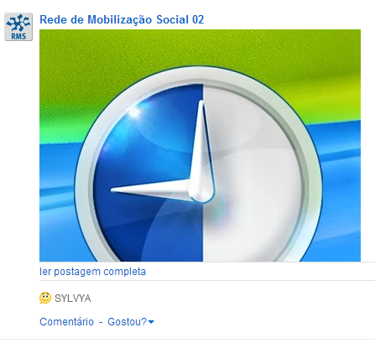

Nome: Juliana Martins, Jeff Guimarães, Alice Conceição, Adelar Padilha, Gabriella Lima, Donizetti Santos e Maria Alice.
Local: Brasília (DF), Brasília (DF), Salvador (BA), Não informado, Brasília (DF), Campinas (SP) e Aguaí (SP).
Avaliação: Positiva
*538pessoas viram essa publicação.

